- hal_board_cfg.h: 板子初始化、定义按键及LED、加入哪个功能等,HAL_UART_DMA(0)
所有LED灯在进入睡眠模式HalLedEnterSleep()函数中会关闭
- Tools下面的f8wCoord.cfg定义ZDO_COORDINATOR、f8wRouter.cfg定义DRTR_NWK。
- 需要生成HEX文件时，F8w2530.xcl中如下两行需要放开：
//-M(CODE)[(_CODEBANK_START+_FIRST_BANK_ADDR)-(_CODEBANK_END+ _FIRST_BANK_ADDR)]*\
//_NR_OF_BANKS+_FIRST_BANK_ADDR=0x8000
4、文件f8wconfig.cfg定义通道号、PANID等,最好的通道是11,14,15,19,20,24,25
5、MT_UART.h中定义缺省波特率MT_UART_DEFAULT_BAUDRATE
6、LED1（P2.0）网关为串口收发指示，LED2（P0.0）为无线收发指示；LED1（P2.0）非网关为无线数据收发，LED2（P0.0）为连接指示；
7、在连接状态改变时，发送拓扑信息；路由器超时时发送拓扑信息。串口接收数据在MT_UART.c中处理。OSAL.c和OSAL_CLOCK.c中定义。
8、SAPP_DEVICE.h中放开对应传感器板的宏定义。选择EndDevice工程即可。
9、数据包格式
10、在OSAL_Clock.c中有按键消抖10ms延时的处理
在OSAL.c中有点对点通信或广播通信时按键的读取和无线数据发送
在SAPP_FrameWork.c中有点对点通信或广播通信时7段数码或模拟电机的控制处理
11、如何产生网关程序、路由程序、端接点程序：
1）如需要产生网关程序，请在Workspace处选择CoordinatoeEB工程，如下所示：
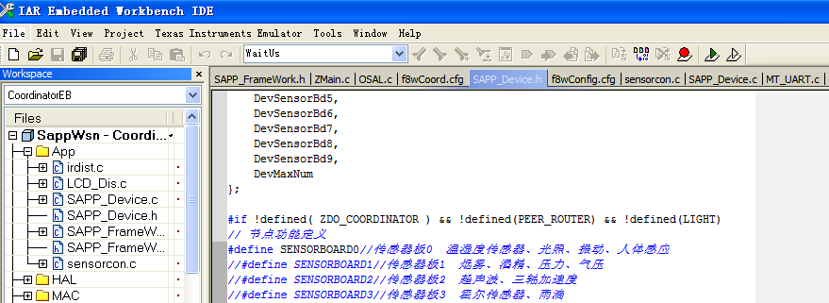
2）如需要产生路由程序，请在Workspace处选择RouterEB工程，如下所示： 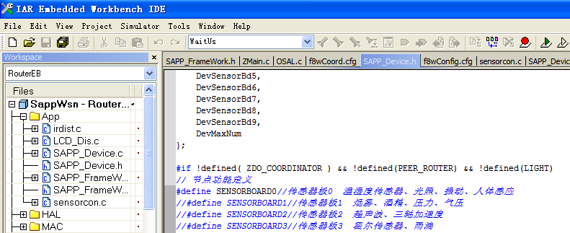

3) 如需要产生端节点程序，请在Workspace处选择EndDeviceEB工程，如下所示：
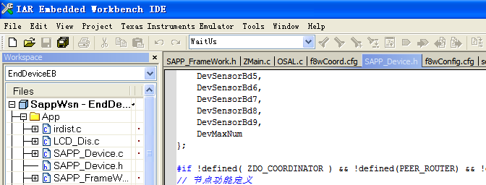
12) 对于路由节点或端节点，请将对应传感器板的宏定义放开，其它屏蔽掉，如下是传感器板0时的情况：
